Assignment_2

109503530 通訊三 蕭唯祐

棋盤輸出

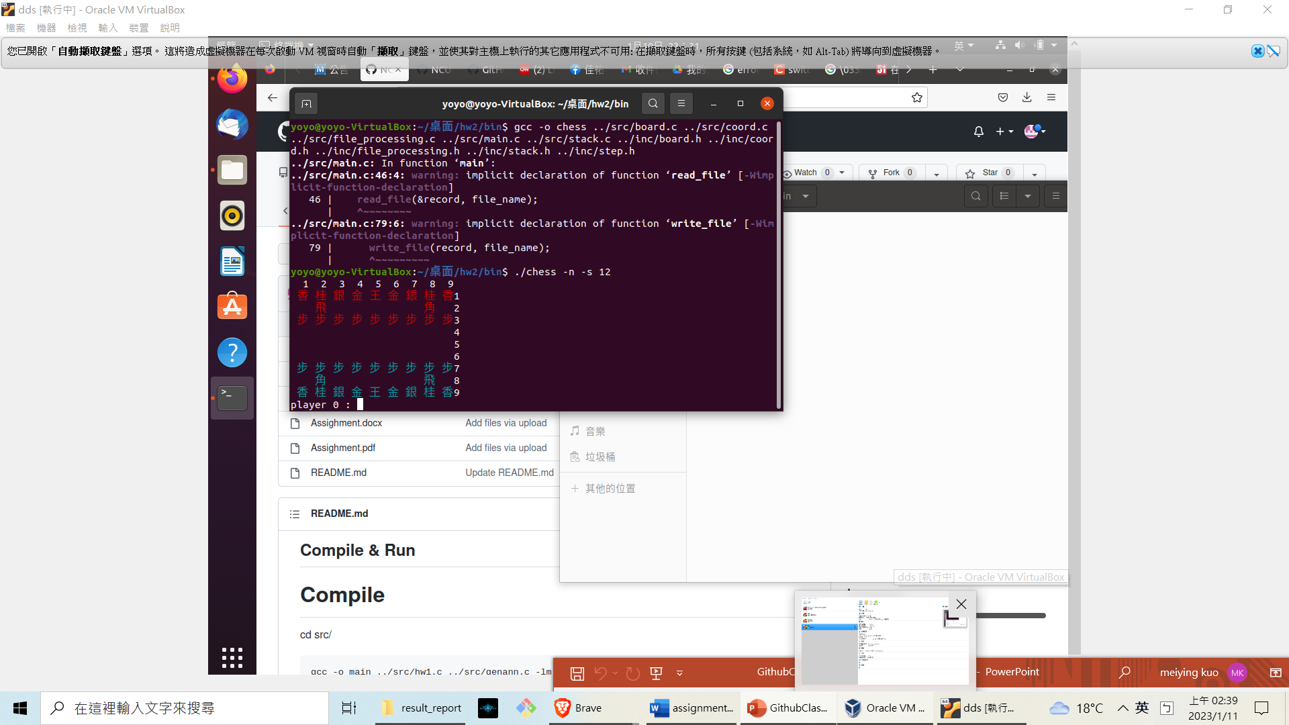

若輸入錯誤會要求玩家重新輸入

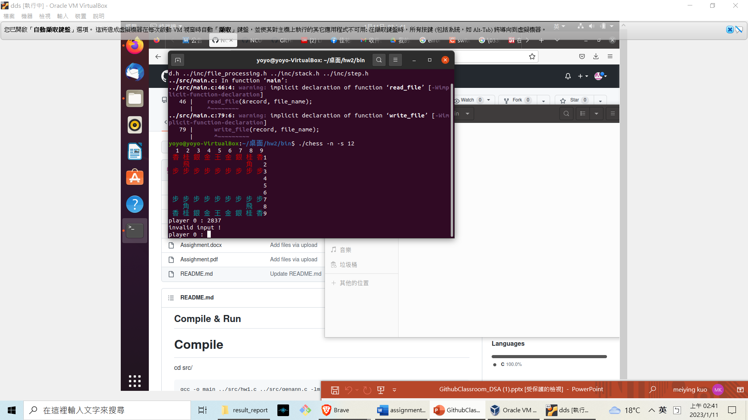

可以升變時會詢問玩家是否升變

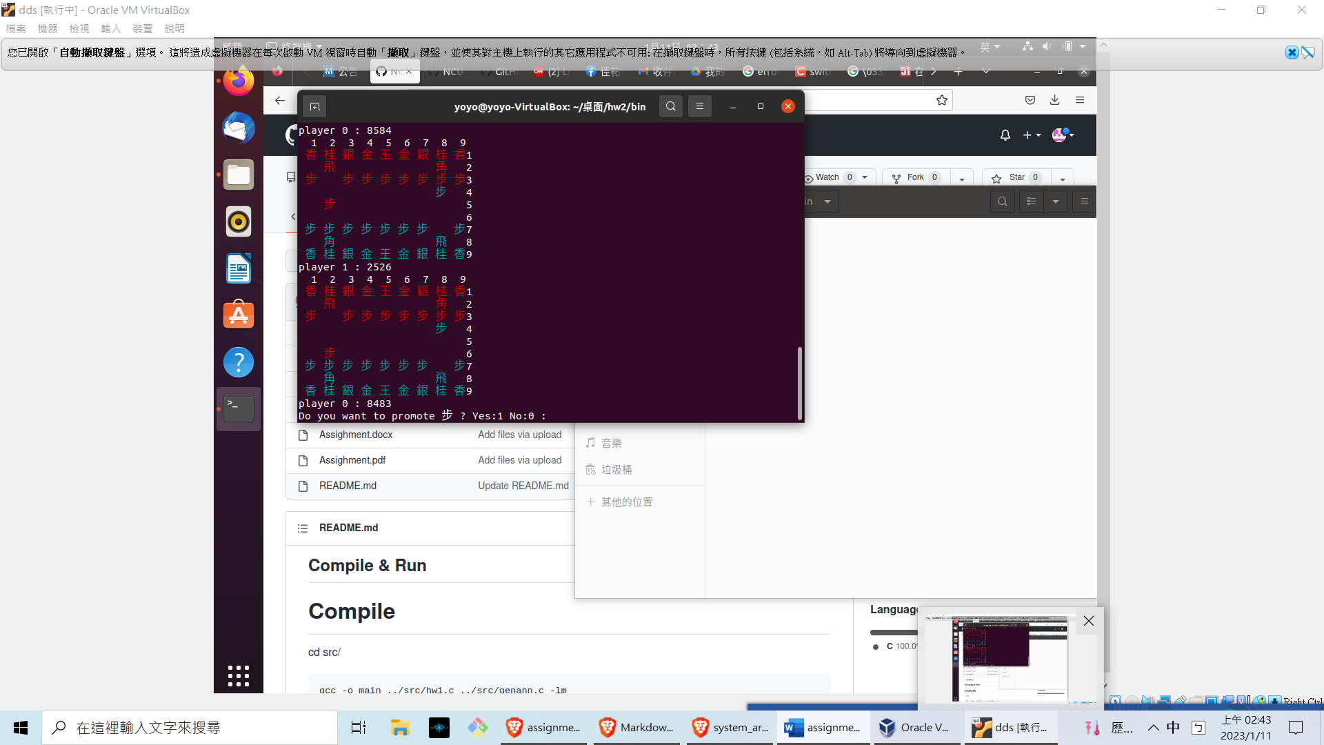

輸入b可以悔棋

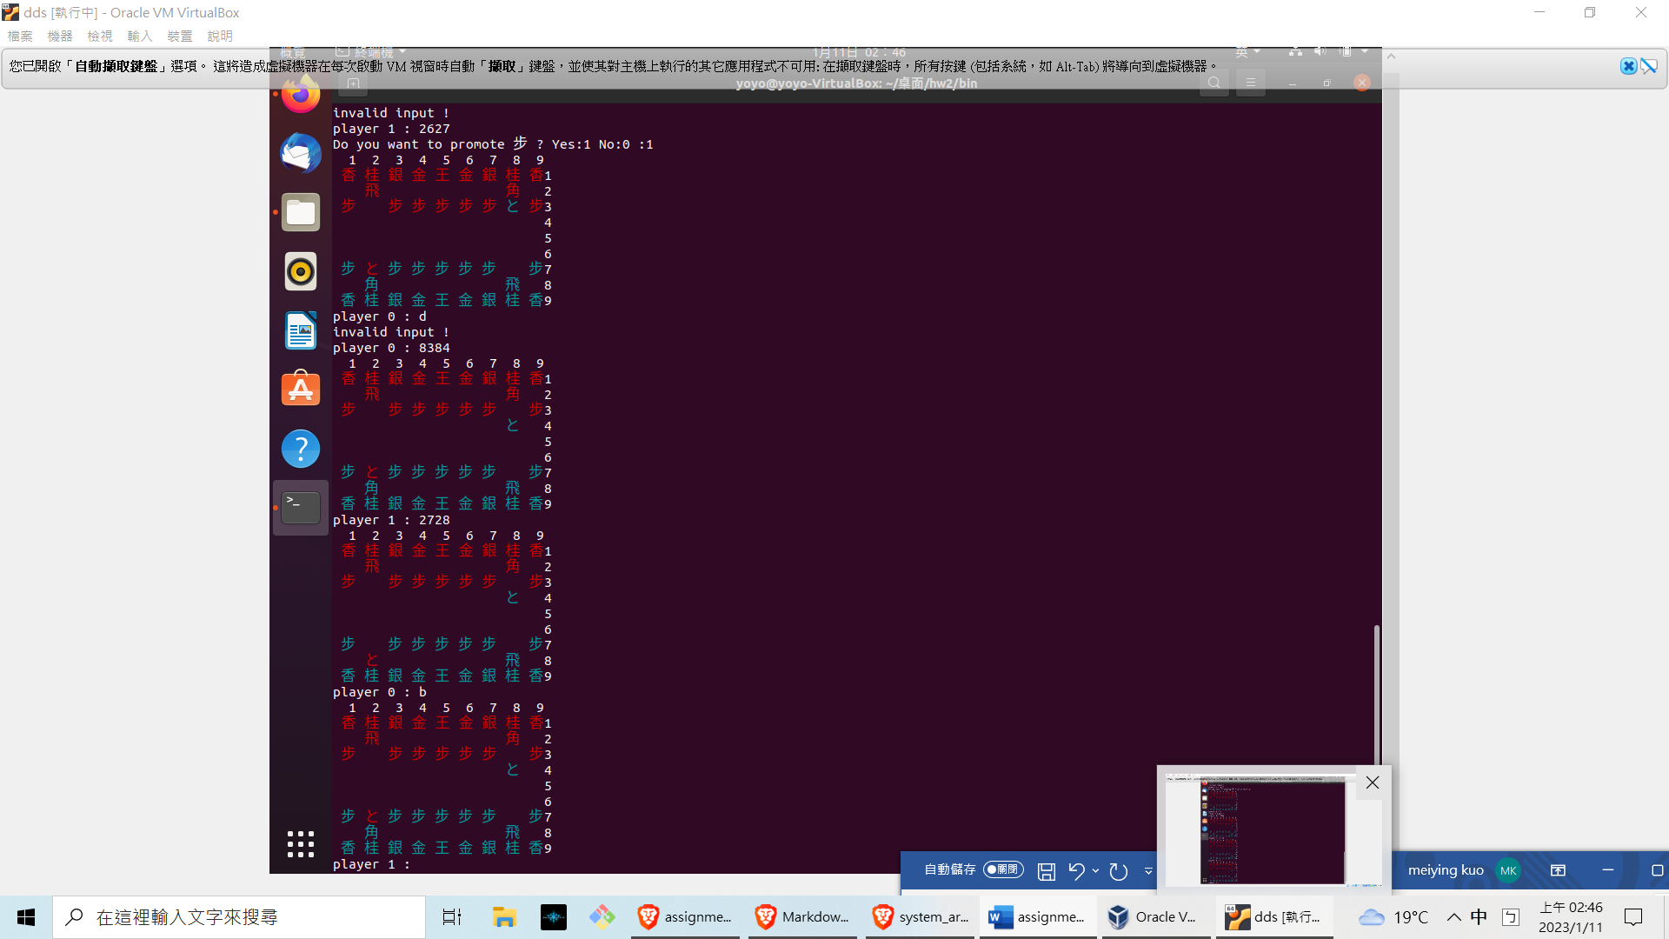

輸入s可以存檔

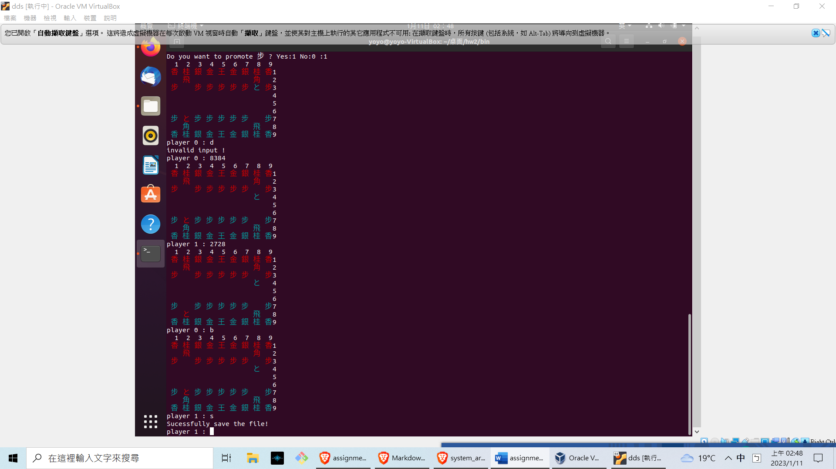

輸入q可以退出

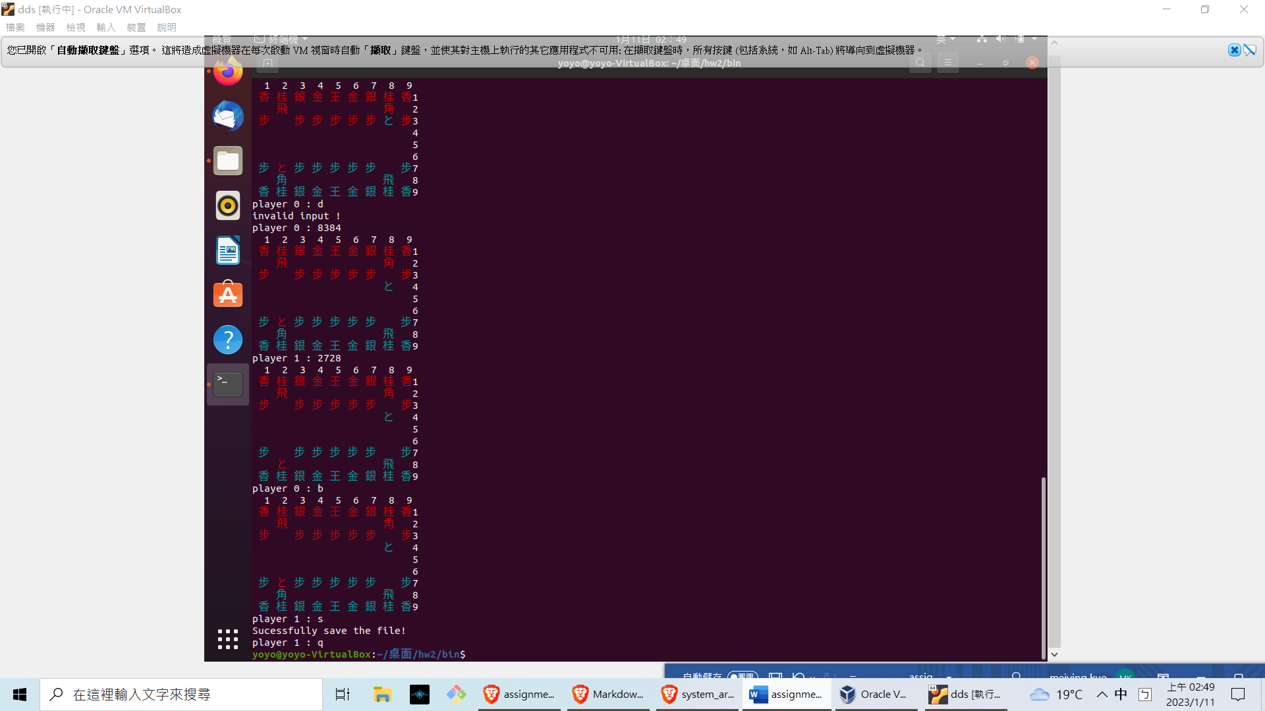

載入紀錄

